****

Contenido

[Introducción 4](#_Toc374447129)

[Aspectos generales 5](#_Toc374447130)

[Datos de usuario 5](#_Toc374447131)

[Barra de menús 5](#_Toc374447132)

[Formularios 6](#_Toc374447133)

[Controles numéricos 6](#_Toc374447134)

[Controles fecha 6](#_Toc374447135)

[Campos obligatorios 7](#_Toc374447136)

[Validaciones 7](#_Toc374447137)

[Botones de guardar/cancelar 8](#_Toc374447138)

[Grillas 9](#_Toc374447139)

[Módulos y pantallas 10](#_Toc374447140)

[Inicio de Sesión 10](#_Toc374447141)

[Módulo de Inicio 10](#_Toc374447142)

[Página Inicial 10](#_Toc374447143)

[Cambio de Contraseña 11](#_Toc374447144)

[Salir 11](#_Toc374447145)

[Módulo de Administración 12](#_Toc374447146)

[Estados de Obra 12](#_Toc374447147)

[Agregar/Editar Estado de Obra 12](#_Toc374447148)

[Fuentes de Financiamiento 13](#_Toc374447149)

[Agregar/Editar Fuente de Financiamiento 14](#_Toc374447150)

[Organismos 14](#_Toc374447151)

[Agregar/Editar Organismo 15](#_Toc374447152)

[Proveedores 15](#_Toc374447153)

[Agregar/Editar Proveedor 16](#_Toc374447154)

[Usuarios 17](#_Toc374447155)

[Agregar/Editar Usuario 18](#_Toc374447156)

[Roles de Usuario 19](#_Toc374447157)

[Módulo de Obras 20](#_Toc374447158)

[Registro de Obras 20](#_Toc374447159)

[Agregar/Editar Obra 21](#_Toc374447160)

[Contratos de Obra 22](#_Toc374447161)

[Agregar/Editar Contrato 23](#_Toc374447162)

[Agregar/Editar Alteración de Contrato 24](#_Toc374447163)

[Agregar/Editar Redeterminación de Precios 25](#_Toc374447164)

[Agregar/Editar Ampliación de Plazo 26](#_Toc374447165)

[Agregar/Editar Recepción de Contrato 26](#_Toc374447166)

[Agregar/Editar Orden de Trabajo 27](#_Toc374447167)

[Agregar/Editar Deductivos de Orden de Trabajo 28](#_Toc374447168)

[Certificaciones de Contrato 28](#_Toc374447169)

[Agregar/Editar Certificación 29](#_Toc374447170)

[Certificación por Periodo 32](#_Toc374447171)

[Módulo de Tesorería 33](#_Toc374447172)

[Pagos 33](#_Toc374447173)

[Agregar/Editar Pago 34](#_Toc374447174)

[Detalle de Pagos de Certificación 35](#_Toc374447175)

# Introducción

**S.G.O.** ó **Sistema de Gestión de Obras** (en ejecución) es uno de los dos módulos que componen el **SISTEMA GERENCIAL DE CONSULTAS PARA EL SEGUIMIENTO Y CONTROL DE OBRAS EN EJECUCION**.

**S.G.O.** es una aplicación on-line (web) cuyo fin es el de proveer una interface o sistema para la carga de los datos que alimentan a la **Base de Datos (BD) de Obras en Ejecución**, la cual es consultada (en tiempo real) por el **Tablero de Control y Consultas de Obras en Ejecución**.

Tanto **S.G.O.** como el **Tablero de Control y Consultas de Obras en Ejecución** son aplicaciones web on-line que están disponibles y accesibles en todo momento y desde cualquier lugar, requiriéndose como condición necesaria y suficiente la disponibilidad de acceso a **Internet**.

Mientras que la **BD** y la aplicación **S.G.O.** se encuentran alojadas en servidores locales, el **Tablero de Control** se ubica en la *infraestructura ubicua* de computación en la “nube” (**Cloud Computing**) de Google Apps. Esta situación le otorga a este sistema un alto nivel disponibilidad desde cualquier lugar, con tal que se disponga de acceso a Internet.

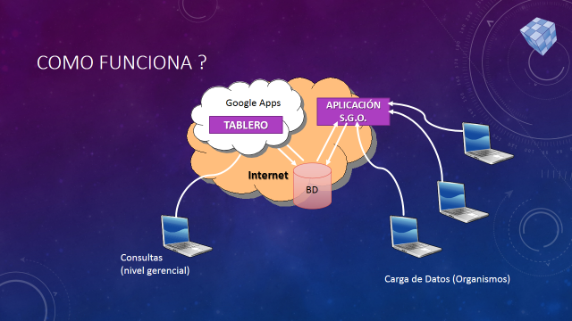

# Aspectos generales

En esta sección Ud. podrá encontrar los aspectos en común que poseen todas las pantallas de la aplicación.

## Datos de usuario

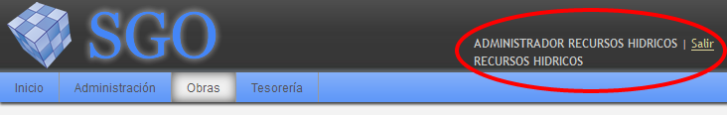

En la sección superior derecha de la pantalla, Ud. podrá visualizar su información de usuario, apellido, nombre y organismo al que pertenece.

También dispondrá de un botón “[Salir](#_Salir)” para cerrar la sesión.

## Barra de menús

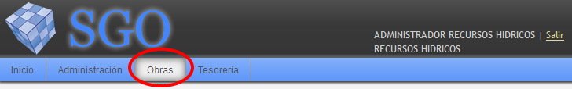

En la sección superior, debajo del logo del sistema, está ubicado el menú de la aplicación, mediante el cual Ud. podrá ingresar a los distintos módulos del sistema.

Sólo podrá ver los menús a los que su rol de usuario pueda acceder.

Será resaltado el módulo activo con fondo gris para que Ud. pueda saber en qué módulo se encuentra actualmente.

## Formularios

### Controles numéricos

Los controles donde Ud. deberá ingresar valores numéricos con decimales aceptarán como separador decimal el punto (.), y no deberá ingresar separador de miles ni signo monetario.

**Por ejemplo:**

Formato incorrecto 150321,25

Formato incorrecto $ 150.321,25

Formato correcto 150321.25

Luego, en la visualización de los valores numéricos en las grillas, se aplicará el formato correspondiente con separador decimal (,) y separador de miles (.).

### Controles fecha

Cuando Ud. ingresa en aquellos controles donde deberá ingresar valores de tipo fecha, automáticamente se desplegará un calendario para que seleccione la fecha deseada.

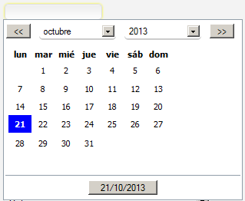

Asimismo, Ud. podrá optar por ingresar la fecha en forma manual.

El formato correcto para el ingreso de fechas será dd/mm/aaaa.

**Por ejemplo:**

Formato incorrecto 20/08/13

Formato incorrecto 20-08-2013

Formato correcto 20/08/2013

### Campos obligatorios

En los formularios de registro de información, los campos obligatorios tendrán un asterisco (\*) de color rojo a la izquierda de la etiqueta del nombre del campo.

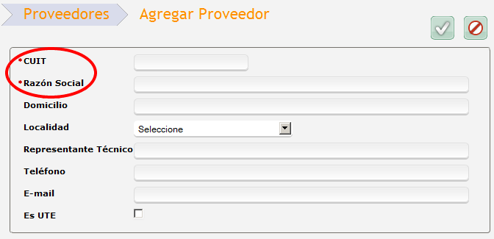

### Validaciones

En los formularios de registro de información, existen validaciones que serán evaluadas al momento de registrar la información.

Si el sistema detecta algún valor inválido, se mostrará en la sección inferior del formulario un listado de aquellos campos que no cumplen con la validación correspondiente.

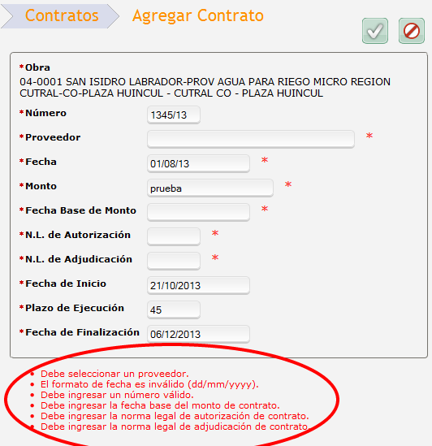

### Botones de guardar/cancelar

En los formularios de registro de información se ubicarán en la sección superior derecha los botones de **“Guardar”** o **“Cancelar”** los cambios.

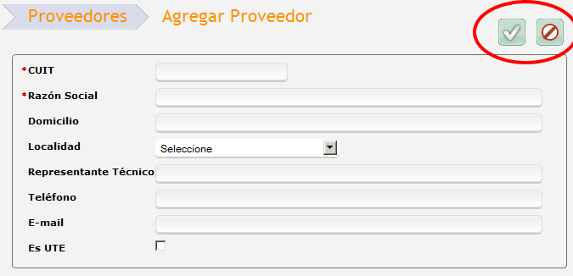

Al presionar el botón **“Guardar”**, se mostrará un mensaje de confirmación para realizar la acción solicitada. En caso de aceptar, se realizará el registro de información y se retornará a la pantalla previa.

Al presionar el botón **“Cancelar”** se retornará a la pantalla previa sin mensaje de confirmación.

### Grillas

Las grillas de datos poseen un límite de visualización de 15 registros. En la sección inferior de la grilla aparecerán los botones para navegar entre las siguientes páginas de la grilla.

Asimismo, en la sección superior a la grilla, aparecerán los posibles filtros para realizar búsquedas sobre la información de la misma y reducir la cantidad de registros a mostrar.

En la sección superior derecha de la grilla, se sitúa el botón **“Agregar”**, el cual nos dirigirá al formulario de registro de datos correspondiente.

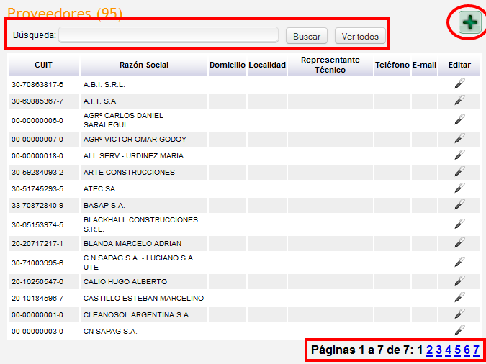

# Módulos y pantallas

## Inicio de Sesión

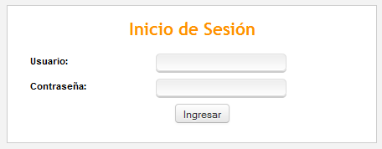

En esta pantalla Ud. deberá ingresar su nombre de usuario y contraseña.

Luego de esto, presionando el botón **“Ingresar”** el sistema validará los datos ingresados.

Si los datos son correctos, el sistema lo dirigirá a la [Página Inicial](#_Página_Inicial), caso contrario se mostrará el mensaje **“Usuario o contraseña incorrecto.”**.

## Módulo de Inicio

### Página Inicial

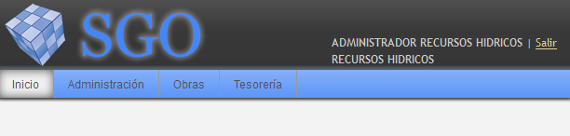

Esta es la pantalla por defecto, desde aquí Ud. deberá ingresar al módulo correspondiente a través de los menús superiores.

A esta pantalla podrá volver ingresando en el menú **“Inicio -> Página Inicial”**.

### Cambio de Contraseña

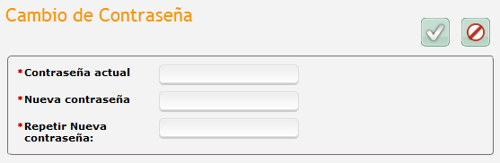

En esta pantalla Ud. podrá realizar el cambio de su contraseña de usuario.

La contraseña nueva podrá contener números y letras, y no podrá superar los 20 caracteres.

### Salir

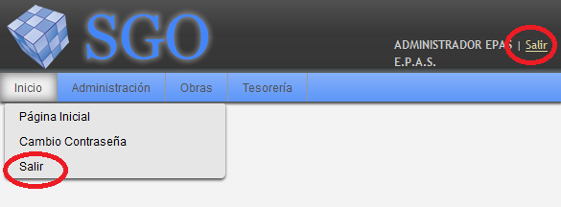

Para cerrar sesión Ud. podrá hacerlo de dos maneras, desde el menú **“Inicio -> Salir”** o desde el botón **“Salir”** que se encuentra en la sección superior con sus datos de usuario.

Al cerrar la sesión, será dirigido inmediatamente a la pantalla de [Inicio de Sesión](#_Inicio_de_Sesión).

## Módulo de Administración

### Estados de Obra

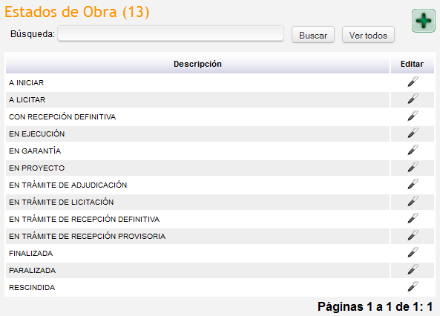

A esta pantalla Ud. deberá ingresar desde el menú **“Administración -> Estados de Obra”**.

Esta pantalla mostrará una grilla con todos los estados de obra registrados.

Podrá aplicar filtros por:

* Búsqueda general por Descripción.

La grilla mostrará los principales datos relacionados a los estados de obra:

* **Descripción**.
* **Editar**: Mediante este botón Ud. podrá ingresar a la pantalla de [Agregar/Editar Estado de Obra](#_Agregar/Editar_Estado_de).

### Agregar/Editar Estado de Obra

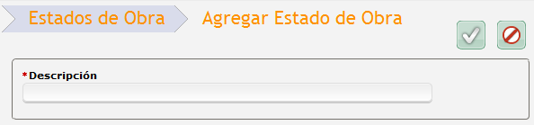

Desde esta pantalla Ud. podrá dar de alta nuevos estados de obra o editar estados existentes.

Los campos a completar son:

* **Descripción**: Descripción del estado de obra.

### Fuentes de Financiamiento

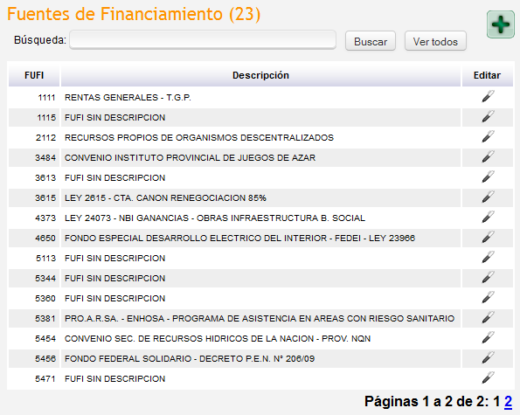

A esta pantalla Ud. deberá ingresar desde el menú **“Administración -> Fuentes de Financiamiento”**.

Esta pantalla mostrará una grilla con todas las fuentes de financiamiento registradas.

Podrá aplicar filtros por:

* Búsqueda general por FUFI o Descripción.

La grilla mostrará los principales datos relacionados a las fuentes de financiamiento:

* **FUFI**: Código de la fuente de financiamiento.
* **Descripción**.
* **Editar**: Mediante este botón Ud. podrá ingresar a la pantalla de [Agregar/Editar Fuente de Financiamiento](#_Agregar/Editar_Fuente_de).

### Agregar/Editar Fuente de Financiamiento

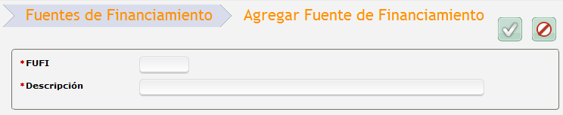

Desde esta pantalla Ud. podrá dar de alta nuevas fuentes de financiamiento o editar fuentes de financiamiento existentes.

Los campos a completar son:

* **FUFI**: Código de 4 dígitos de la fuente de financiamiento.
* **Descripción**: Descripción de la fuente de financiamiento.

### Organismos

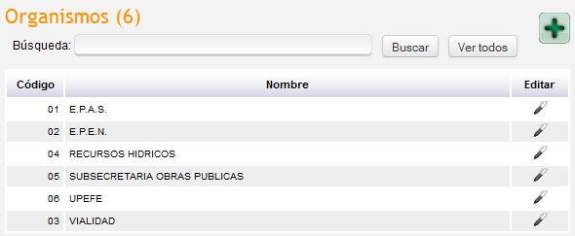

A esta pantalla Ud. deberá ingresar desde el menú **“Administración -> Organismos”**.

Esta pantalla mostrará una grilla con todos los organismos registrados.

Podrá aplicar filtros por:

* Búsqueda general por Código o Nombre.

La grilla mostrará los principales datos relacionados al organismo:

* **Código**: Código de 2 dígitos que representa al organismo. Este código se utilizará como prefijo para los códigos de obra de cada organismo.
* **Nombre**.
* **Editar**: Mediante este botón Ud. podrá ingresar a la pantalla de [Agregar/Editar Organismo](#_Agregar/Editar_Organismo).

### Agregar/Editar Organismo

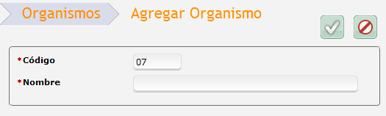

Desde esta pantalla Ud. podrá dar de alta nuevos organismos o editar organismos existentes.

Los campos a completar son:

* **Código**: Código de 2 dígitos del organismo. Cuando ingrese para dar de alta un nuevo organismo se sugerirá el siguiente código.
* **Nombre**.

### Proveedores

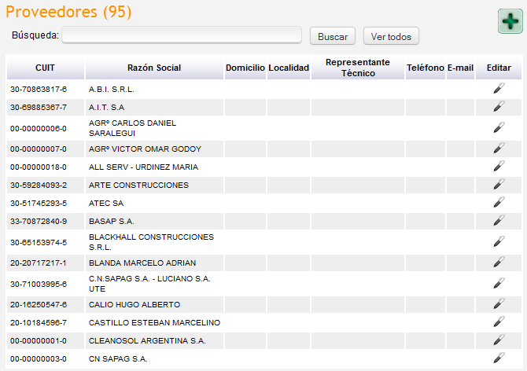

A esta pantalla Ud. deberá ingresar desde el menú **“Administración -> Proveedores”**.

Esta pantalla mostrará una grilla con todos los proveedores registrados.

Podrá aplicar filtros por:

* Búsqueda general por CUIT o Razón Social.

La grilla mostrará los principales datos relacionados al proveedor:

* **CUIT**.
* **Razón social.**
* **Domicilio.**
* **Localidad.**
* **Representante técnico.**
* **Teléfono.**
* **E-mail.**
* **Editar**: Mediante este botón Ud. podrá ingresar a la pantalla de [Agregar/Editar Proveedor](#_Agregar/Editar_Proveedor).

### Agregar/Editar Proveedor

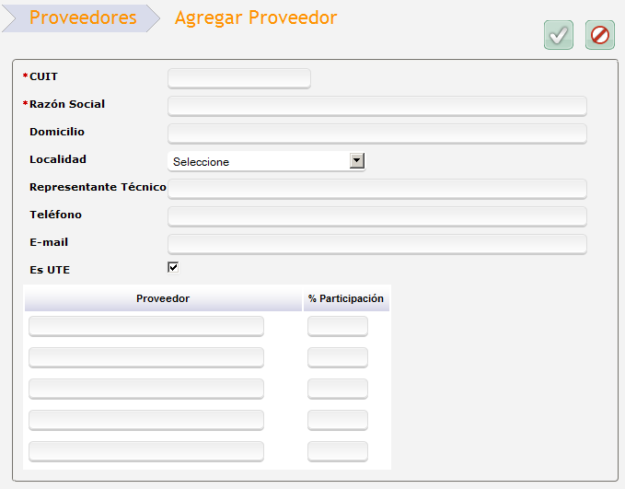

Desde esta pantalla Ud. podrá dar de alta nuevos proveedores o editar proveedores existentes.

Los campos a completar son:

* **CUIT**: CUIT del proveedor en formato 00-00000000-0.
* **Razón social.**
* **Domicilio.**
* **Localidad.**
* **Representante técnico.**
* **Teléfono.**
* **E-mail.**
* **Es UTE**: Indica si el proveedor se trata de una UTE. En caso de ser UTE se habilitará la grilla inferior para registrar los proveedores y porcentaje de participación que la conforman.

### Usuarios

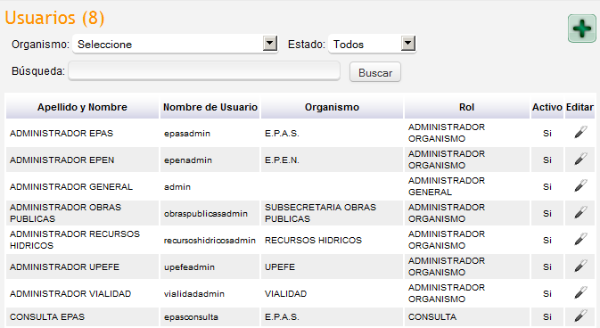

A esta pantalla Ud. deberá ingresar desde el menú **“Administración -> Usuarios”**.

Esta pantalla mostrará una grilla con todos los usuarios registrados para su organismo. Sólo el administrador general podrá ver los usuarios de todos los organismos.

Podrá aplicar filtros por:

* Organismo. (sólo el administrador general).
* Estado: Todos, sólo activos, sólo inactivos.
* Búsqueda general por nombre de usuario o apellido y nombre.

La grilla mostrará los principales datos relacionados al proveedor:

* **Apellido y nombre.**
* **Nombre de usuario.**
* **Organismo.**
* **Rol.**
* **Activo.**
* **Editar**: Mediante este botón Ud. podrá ingresar a la pantalla de [Agregar/Editar Usuario](#_Agregar/Editar_Usuario).

### Agregar/Editar Usuario

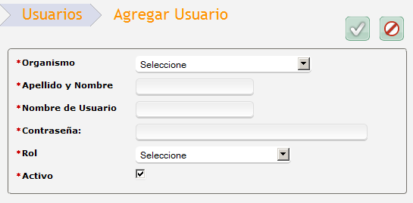

Desde esta pantalla Ud. podrá dar de alta nuevos proveedores o editar proveedores existentes.

Los campos a completar son:

* **Organismo**: Organismo al cual pertenece el usuario. Este campo sólo podrá seleccionarlo un usuario con rol ADMINISTRADOR GENERAL. Un usuario con rol ADMINISTRADOR ORGANISMO sólo podrá Agregar/Editar usuarios relacionados a su organismo.
* **Apellido y nombre.**
* **Nombre de usuario**: Nombre con el cual el usuario podrá iniciar sesión.
* **Contraseña**: Contraseña con la cual el usuario podrá iniciar sesión. Luego sólo el usuario podrá cambiar su contraseña.
* **Rol**: Rol al cual pertenece el usuario. Ver [roles de usuario](#_Roles_de_Usuario).
* **Activo**: Indica si el usuario está activo o no. Un usuario inactivo no podrá iniciar sesión en el sistema.

### Roles de Usuario

A continuación se detalla un esquema de los posibles roles a los que puede pertenecer un usuario, y las pantallas/módulos a las que podrá acceder según su rol.

|  |  |
| --- | --- |
| **Rol** | **Módulos/Pantallas** |
| ADMINISTRADOR GENERAL | [Administración](#_Módulo_de_Administración)   * [Estados de Obra](#_Estados_de_Obra) * [Agregar/Editar Estado de Obra](#_Agregar/Editar_Estado_de) * [Fuentes de Financiamiento](#_Fuentes_de_Financiamiento) * [Agregar/Editar Fuente de Financiamiento](#_Agregar/Editar_Fuente_de) * [Organismos](#_Organismos) * [Agregar/Editar Organismo](#_Agregar/Editar_Organismo) * [Proveedores](#_Proveedores) * [Agregar/Editar Proveedor](#_Agregar/Editar_Proveedor) * [Usuarios](#_Usuarios) * [Agregar/Editar Usuario](#_Agregar/Editar_Usuario) |
| ADMINISTRADOR ORGANISMO | [Administración](#_Módulo_de_Administración)   * [Proveedores](#_Proveedores) * [Agregar/Editar Proveedor](#_Agregar/Editar_Proveedor) * [Usuarios](#_Usuarios) * [Agregar/Editar Usuario](#_Agregar/Editar_Usuario)   [Obras](#_Módulo_de_Obras)   * Acceso completo   [Tesorería](#_Módulo_de_Tesorería)   * Acceso completo |
| OBRAS | [Obras](#_Módulo_de_Obras)   * Acceso completo |
| TESORERIA | [Tesorería](#_Módulo_de_Tesorería)   * Acceso completo |
| CONSULTA | [Obras](#_Módulo_de_Obras)   * [Registro de obras](#_Registro_de_Obras) * [Contratos de obra](#_Contratos_de_Obra) * [Certificaciones de contrato](#_Certificaciones_de_Contrato)   [Tesorería](#_Módulo_de_Tesorería)   * [Pagos](#_Pagos) * [Detalle de Pagos de Certificación](#_Detalle_de_Pagos) |

## Módulo de Obras

### Registro de Obras

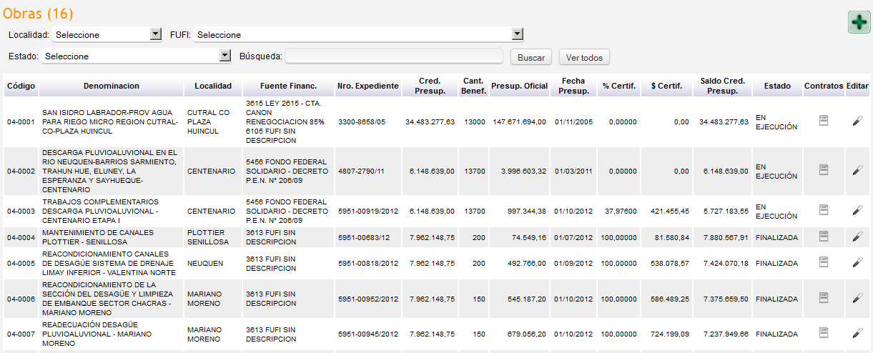

A esta pantalla Ud. deberá ingresar desde el menú **“Obras -> Registro de Obras”**.

Esta pantalla mostrará una grilla con todas las obras registradas para el organismo al cual Ud. pertenece.

Podrá aplicar filtros por:

* Localidad.
* Fuente de financiamiento.
* Estado de obra.
* Búsqueda general por Denominación o Nro. de Expediente.

La grilla mostrará los principales datos relacionados a la obra:

* **Código**: Este valor posee el siguiente formato 00-0000, donde los primeros 2 dígitos identifican al organismo, y los últimos 4 determinan el código de la obra dentro del organismo.
* **Denominación**.
* **Localidad/es**.
* **Fuente/s de financiamiento**.
* **Número** **de expediente**.
* **Crédito presupuestario aprobado**.
* **Cantidad de beneficiarios**.
* **Presupuesto oficial**.
* **Fecha de presupuesto oficial**.
* **Porcentaje certificado**: Este valor se auto calcula en función de las certificaciones de contrato registradas para cada obra.
* **Monto certificado**: Este valor se auto calcula en función de las certificaciones de contrato registradas para la obra.
* **Saldo de crédito presupuestario**: Este valor se auto calcula como Crédito presupuestario aprobado - Monto certificado.
* **Contratos**: Mediante este botón Ud. podrá ingresar a la pantalla de [Contratos de Obra](#_Contratos_de_Obra).
* **Editar**: Mediante este botón Ud. podrá ingresar a la pantalla de [Agregar/Editar Obra](#_Agregar/Editar_Obra).

### Agregar/Editar Obra

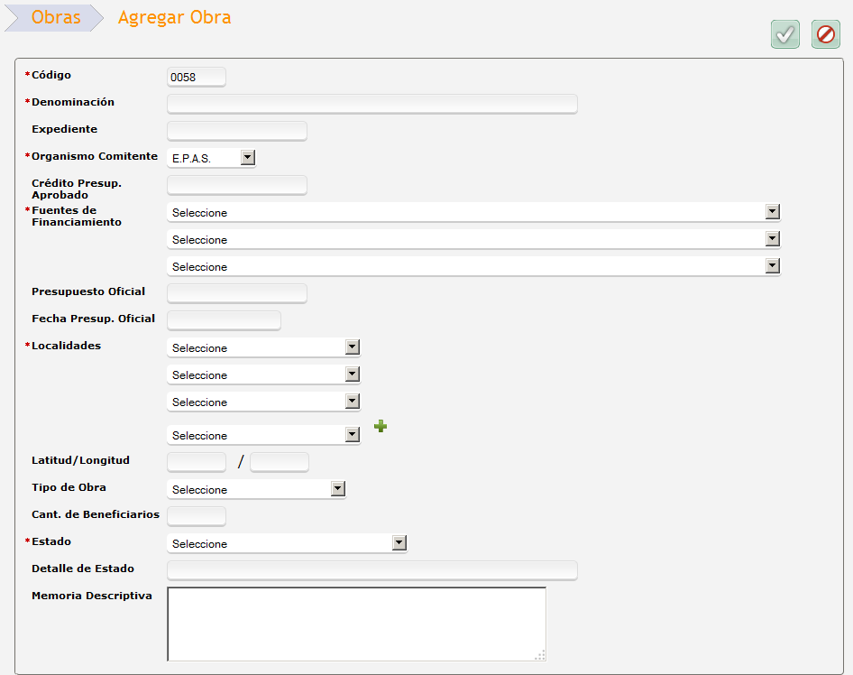

Desde esta pantalla Ud. podrá dar de alta nuevas obras o editar obras existentes.

Los campos a completar son:

* **Código**: Número de 4 dígitos que identifica a la obra. Se realizará una validación para que el código no sea utilizado por otro registro. Por defecto, cuando ingrese a dar de alta una nueva obra, se sugerirá el código a ingresar.
* **Denominación**: Nombre que identifica a la obra. La longitud de este campo no podrá superar los 1000 caracteres.
* **Expediente**: Número de expediente de la obra. El formato debe ser 0000-000000/0000 y opcionalmente para un alcance será 0000-000000/0000-0000/0000.
* **Organismo Comitente**: Organismo que registra toda la información contractual y económica de la obra (Tesorería).
* **Crédito presupuestario aprobado**: Importe del crédito presupuestario aprobado para la obra.
* **Fuentes de financiamiento**: Podrá seleccionar hasta 3 fuentes de financiamiento para la obra.
* **Presupuesto oficial**: Importe del presupuesto oficial de la obra.
* **Fecha del presupuesto oficia**l.
* **Localidades**: Localidad/es a las que pertenece la obra. Por defecto, podrá seleccionar hasta 4 localidades. Si fuera necesario, presionando el botón C:\Work\AppWeb\serviciospublicos\trunk\3_construction\Manual\Imagenes\Boton mas.png podrá desplegar hasta 20 localidades.
* **Latitud/Longitud**: Puntos para geo referenciar a la obra.
* **Tipo de obra**.
* **Cantidad de beneficiarios**.
* **Estado de obra**: Estado actual de la obra. Si realiza un cambio del estado de la obra, el mismo será registrado en una tabla histórica de estados para cada obra.
* **Detalle de estado**: Descripción adicional para determinar el estado de la obra.
* **Memoria descriptiva**.

### Contratos de Obra

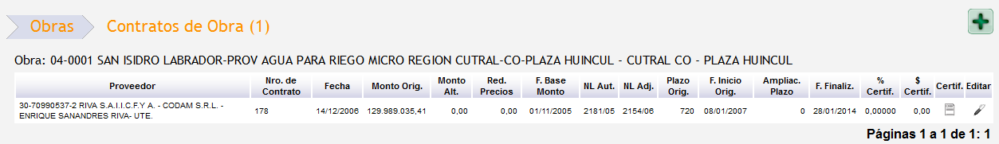

Esta pantalla mostrará una grilla con todos los contratos registrados para la obra seleccionada.

La grilla mostrará los principales datos relacionados al contrato:

* **Proveedor**: CUIT y Razón social del proveedor asociado al contrato.
* **Número de Contrato**.
* Fecha: Fecha del contrato.
* **Monto original**: Importe original del contrato, sin aleraciones.
* **Monto de alteraciones**: Este valor se calcula como la suma de importes de las alteraciones que tenga el contrato.
* **Redeterminaciones de precios**: Este valor se calcula como la suma de importes de las redeterminaciones de precios que tenga el contrato.
* **Fecha base del monto de contrato**.
* **Norma legal de autorización del contrato**.
* **Norma legal de adjudicación del contrato**.
* **Plazo original del contrato**: Plazo original de ejecución del contrato, en días.
* **Fecha de inicio original del contrato**.
* **Ampliaciones de plazo**: Este valor se calcula como la suma de días de ampliaciones de plazo que tenga el contrato.
* **Fecha de finalización**: Se mostrará la fecha de finalización del contrato, y en caso de existir ampliaciones de plazo, se mostrará la fecha de la última ampliación.
* **Porcentaje certificado**: Este valor se auto calcula en función de las certificaciones registradas para el contrato.
* **Monto certificado**: Este valor se auto calcula en función de las certificaciones registradas para el contrato.
* **Certificaciones**: Mediante este botón Ud. podrá ingresar a la pantalla de [Certificaciones de Contrato](#_Certificaciones_de_Contrato).
* **Editar**: Mediante este botón Ud. podrá ingresar a la pantalla de [Agregar/Editar Contrato](#_Agregar/Editar_Contrato).

### Agregar/Editar Contrato

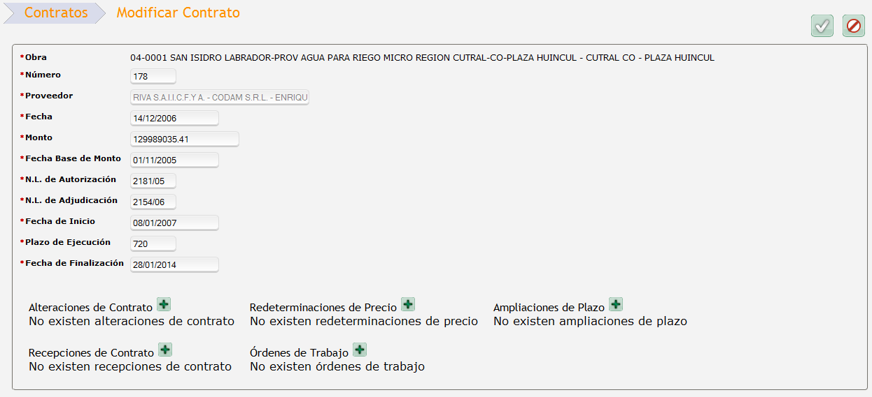

Desde esta pantalla Ud. podrá dar de alta nuevos contratos o editar contratos existentes.

Los campos a completar son:

* **Número**: Número del contrato.
* **Proveedor**: Proveedor del contrato. En este campo Ud. deberá ingresar al menos 4 dígitos para buscar el proveedor por Razón Social y/o CUIT.
* **Fecha**: Fecha del contrato.
* **Monto**: Importe original del contrato, sin alteraciones ni redeterminaciones.
* **Fecha base de monto**: Fecha base del monto del contrato.
* **Norma legal de autorización**.
* **Norma legal de adjudicación**.
* **Fecha de inicio**: Fecha de inicio del contrato.
* **Plazo de ejecución**: Plazo de ejecución del contrato en días.
* **Fecha de finalización**: Fecha original de finalización del contrato. Por defecto se sugerirá como Fecha de Inicio + Plazo de ejecución.

Sólo cuando ingrese a editar un contrato, en la sección inferior de la pantalla se habilitarán los controles para ver/agregar/editar [alteraciones de contrato](#_Agregar/Editar_Alteración_de), [redeterminaciones de precios](#_Agregar/Editar_Redeterminación_de), [ampliaciones de plazo](#_Agregar/Editar_Ampliación_de), [recepciones de contrato](#_Agregar/Editar_Recepción_de) y [órdenes de trabajo](#_Agregar/Editar_Órden_de).

### Agregar/Editar Alteración de Contrato

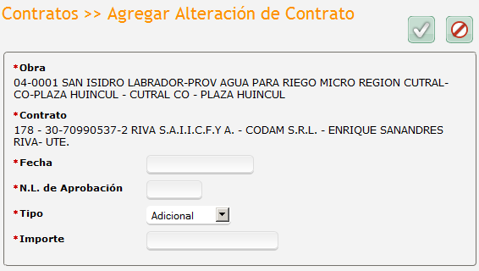

Desde esta pantalla Ud. podrá dar de alta nuevas alteraciones de contrato o editar alteraciones existentes.

Los campos a completar son:

* **Fecha**: Fecha de la alteración de contrato.
* **Norma legal de aprobación**.
* **Tipo**: Tipo de alteración, puede ser adicional o deductivo.
* **Importe**: Importe de la alteración. Este campo se cargará siempre con valores positivos, y según el tipo de alteración se sumará/restará para hacer los cálculos del monto de contrato.

Luego de agregar/editar una alteración de contrato, serán recalculados los porcentajes de certificaciones asociadas al contrato según el nuevo monto de contrato que será el monto original del contrato más las alteraciones registradas.

### Agregar/Editar Redeterminación de Precios

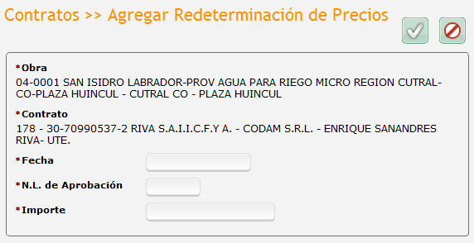

Desde esta pantalla Ud. podrá dar de alta nuevas redeterminaciones de precios o editar redeterminaciones existentes.

Los campos a completar son:

* **Fecha**: Fecha de la redeterminación de precios.
* **Norma legal de aprobación**.
* **Importe**: Importe de la redeterminación de precios.

### Agregar/Editar Ampliación de Plazo

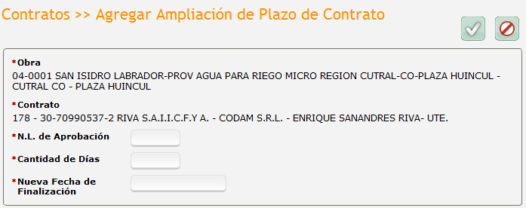

Desde esta pantalla Ud. podrá dar de alta nuevas ampliaciones de plazo o editar ampliaciones existentes.

Los campos a completar son:

* **Norma legal de aprobación**.
* **Cantidad de días**: Cantidad de días de ampliación de plazo.
* **Nueva fecha de finalización**: Nueva fecha de finalización del contrato. Por defecto se sugerirá como Última fecha de finalización + Cantidad de días de la ampliación.

### Agregar/Editar Recepción de Contrato

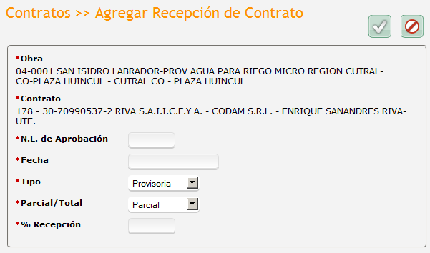

Desde esta pantalla Ud. podrá dar de alta nuevas recepciones de contrato o editar recepciones existentes.

Los campos a completar son:

* **Norma legal de aprobación**.
* **Fecha**.
* **Tipo**: Tipo de recepción, provisoria o definitiva.
* **Parcial/Total**.
* **Porcentaje de recepción**: Porcentaje de recepción del contrato, sólo en caso de recepción parcial. En caso de recepción total, será por defecto el 100%.

### Agregar/Editar Orden de Trabajo

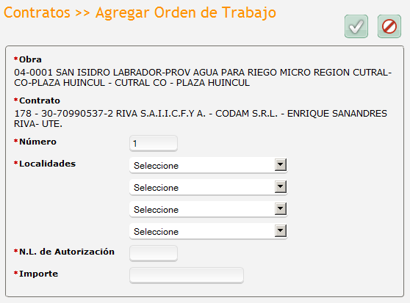

Desde esta pantalla Ud. podrá dar de alta órdenes de trabajo o editar órdenes existentes.

Los campos a completar son:

* **Número**: Número de la orden de trabajo. Cuando ingrese a dar de alta una nueva orden, por defecto se sugerirá el siguiente número de orden.
* **Localidad/es**: Permite seleccionar hasta 4 localidades a las que pertenece la orden de trabajo.
* **Norma legal de autorización**.
* **Importe**.

Sólo cuando ingrese a editar una orden de trabajo, en la sección inferior de la pantalla se habilitarán los controles para ver/agregar/editar [deductivos de orden de trabajo](#_Agregar/Editar_Deductivos_de).

### Agregar/Editar Deductivos de Orden de Trabajo

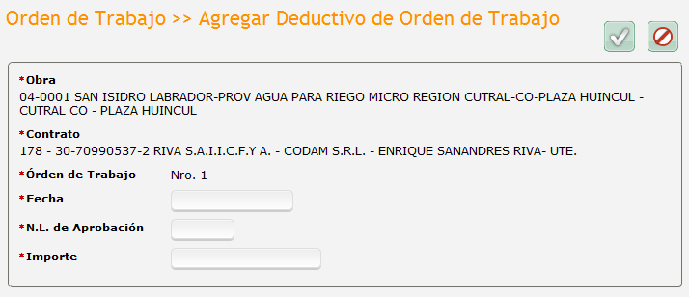

Desde esta pantalla Ud. podrá dar de alta deductivos de orden de trabajo o editar deductivos existentes.

Los campos a completar son:

* **Fecha**.
* **Norma legal de aprobación**.
* **Importe**: Este campo se registrará como un valor positivo.

### Certificaciones de Contrato

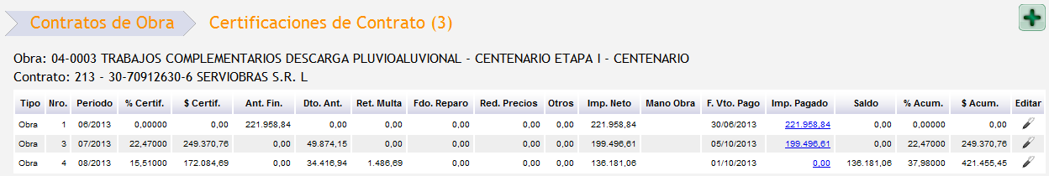

Esta pantalla mostrará una grilla con todas las certificaciones registradas para el contrato seleccionado.

La grilla mostrará los principales datos relacionados a la certificación:

* **Tipo**: Tipo de certificación.
* **Número**: Número de certificado.
* **Periodo**: Periodo de certificación.
* **Porcentaje certificado**: Porcentaje de avance de la certificación.
* **Monto certificado**: Monto de avance de la certificación.
* **Anticipo financiero**: Importe otorgado de anticipo financiero en la certificación.
* **Descuento de anticipo** **financiero**: Importe descontado por anticipo financiero en la certificación.
* **Retención por multa**: Importe de retención por multa en la certificación.
* **Retención por fondo de reparo**: Importe de retención para formar fondos de reparo en la certificación.
* **Redeterminación de precios**: Importe otorgado por redeterminación de precios en la certificación.
* **Otros conceptos**: Importe de otros conceptos en la certificación.
* **Importe neto**: Importe neto de la certificación. Se calcula como la sumatoria de los conceptos mencionados anteriormente.
* **Cantidad de mano de obra**: Cantidad de mano de obra ocupada en la certificación.
* **Fecha de vencimiento de pago**: Fecha de vencimiento de pago del certificado.
* **Importe pagado**: Importe pagado del certificado. Haciendo clic en esta celda podrá acceder al detalle del/los [pagos](#_Pagos_de_Certificación) realizados sobre cada certificación.
* **Saldo**: Saldo adeudado del certificado. Este valor se calcula como Importe neto – Importe pagado.
* **Porcentaje acumulado**: Porcentaje acumulado de certificación, incluyendo el avance del actual certificado.
* **Monto acumulado**: Monto acumulado de certificación, incluyendo el monto de avance del actual certificado.
* **Editar**: Mediante este botón Ud. podrá ingresar a la pantalla de Agregar/Editar Certificación.

### Agregar/Editar Certificación

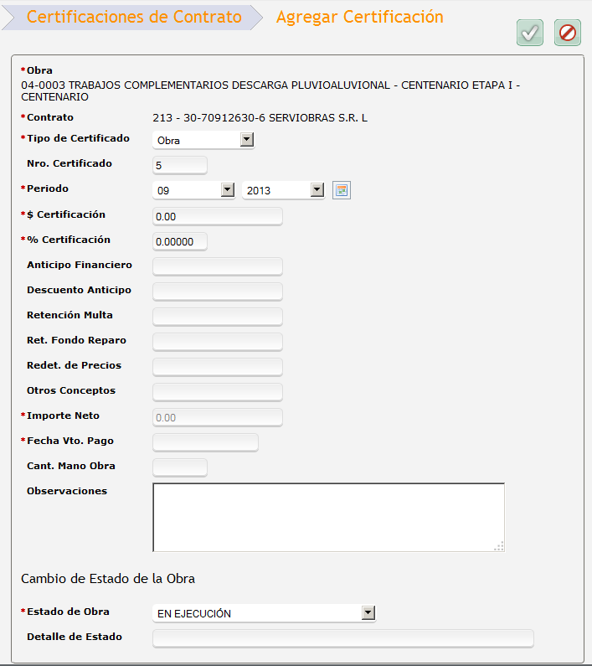

Desde esta pantalla Ud. podrá dar de alta nuevas certificaciones de contrato o editar certificaciones existentes.

Los campos a completar son:

* **Orden de trabajo**: Orden de trabajo a la cual se asocia la certificación. Este campo sólo estará visible para aquellos contratos que posean órdenes de trabajo registradas.
* **Tipo de certificado**: Tipo del certificado, Obra, Anticipo financiero o Redeterminación.
* **Número**: Número del certificado. Cuando ingrese a dar de alta una nueva certificación, por defecto se sugerirá el siguiente número relacionado al tipo de certificado y orden de trabajo (si existiera).
* **Periodo**: Período al cual pertenece la certificación. Deberá seleccionar mes y año. Cuando ingrese a dar de alta una nueva certificación, se sugerirá el siguiente período al último certificado según tipo de certificado y orden de trabajo (si existiera).
* **Monto de certificación**: Importe correspondiente al monto de la presente certificación.
* **Porcentaje de certificación**: Este porcentaje se auto calculará como Monto de certificación / (Monto de Contrato + Monto de Alteraciones) \* 100 si la certificación no está asociada a ninguna orden de trabajo. Caso contrario, será Monto de certificación / (Monto de Orden de Trabajo – Deducciones de Orden de Trabajo) \* 100.
* **Anticipo financiero**: Importe otorgado de anticipo financiero.
* **Descuento de anticipo financiero**: Importe descontado por anticipo financiero. Este valor deberá cargase como número positivo.
* **Retención por multa**: Importe de retención por multa. Este valor deberá cargase como número positivo en caso de retención.
* **Retención por fondo de reparo**: Importe de retención para formar fondos de reparo. Este valor deberá cargase como número positivo en caso de retención.
* **Redeterminación de precios**: Importe otorgado por redeterminación de precios.
* **Otros conceptos**: Importe de otros conceptos.
* **Importe neto**: Importe neto de la certificación. Se calcula como Monto de certificación + Anticipo financiero – Descuento de anticipo – Retención por multa – Retención por fondo de reparo + Redeterminación de precios + Otros conceptos.
* **Fecha de vencimiento de pago**: Fecha de vencimiento de pago del presente certificado.
* **Cantidad de mano de obra**: Cantidad de mano de obra empleada.
* **Observaciones**.

En la sección inferior del formulario se habilitarán los campos correspondientes para registrar algún cambio de estado en la obra. Por defecto, se cargará el estado actual de la obra, y si no presenta modificaciones, no se registrará ningún cambio de estado.

Los campos a completar son:

* **Estado de obra**: Estado actual de la obra.
* **Detalle del estado**: Observaciones adicionales al estado de la obra.

### Certificación por Periodo

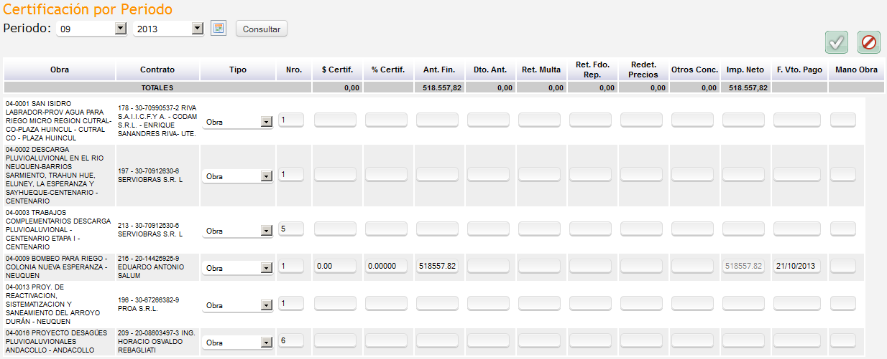

Desde esta pantalla Ud. podrá registrar múltiples certificaciones vinculadas a un mismo periodo para diferentes obras.

Seleccionando un periodo y presionando el botón **“Consultar”**, aparecerá en una grilla todas las obras que no acumulen el 100% de certificación.

Cada fila de la grilla representará una obra a certificar, y las columnas serán los campos a completar para aquellas obras en las que se quiera registrar la certificación.

Los campos a completar son los mismos que existen en la página de [certificación](#_Agregar/Editar_Certificación) individual.

## Módulo de Tesorería

### Pagos

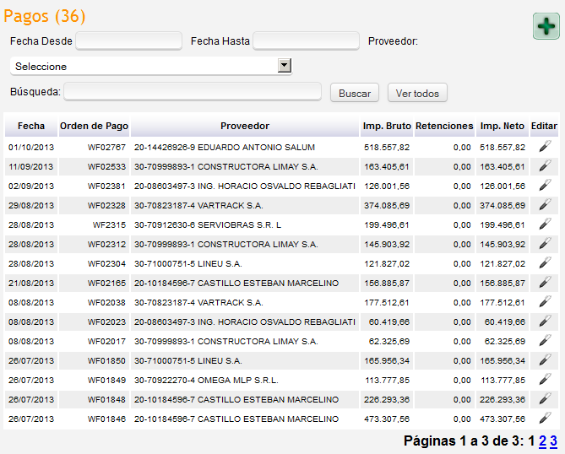

A esta pantalla Ud. deberá ingresar desde el menú **“Tesorería -> Pagos”**.

Esta pantalla mostrará una grilla con todos los pagos registrados por el organismo al cual Ud. pertenece.

Podrá aplicar filtros por:

* Fecha desde.
* Fecha hasta.
* Proveedor.
* Búsqueda general por número de orden de pago.

La grilla mostrará los principales datos relacionados al pago:

* **Fecha**.
* **Orden de pago**.
* **Proveedor**.
* **Importe bruto**.
* **Retenciones**.
* **Importe neto**: Este valor se auto calcula como Importe bruto – Retenciones.
* **Editar**: Mediante este botón Ud. podrá ingresar a la pantalla de [Agregar/Editar Pago](#_Agregar/Editar_Pago).

### Agregar/Editar Pago

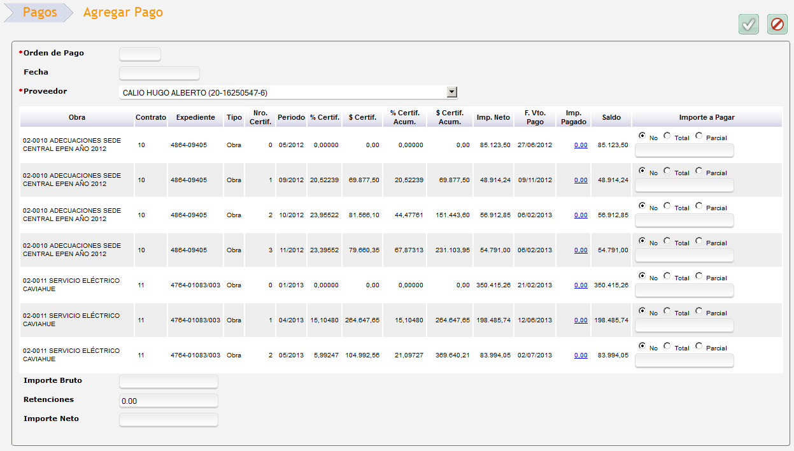

Desde esta pantalla Ud. podrá dar de alta nuevos pagos o editar pagos existentes.

Los campos a completar son:

* **Orden de pago**.
* **Fecha**: Fecha de pago.
* **Proveedor**: Proveedor al cual se registra el pago. Cuando seleccione un proveedor, aparecerá una grilla con los certificados pendientes de pago para dicho proveedor. En esta grilla Ud. podrá seleccionar si el importe a pagar es **“Total”** (el cual incluirá el total del saldo del certificado y no se podrá modificar), **“Parcial”** (se sugerirá el saldo del certificado y Ud. podrá modificarlo) o **“No”** (En caso de que ese certificado no se pague en el actual registro). Haciendo clic en la columna **“Importe Pagado”**, podrá acceder al detalle del/los [pagos](#_Pagos_de_Certificación) realizados sobre cada certificación.
* **Importe bruto**: Este campo se calculará como la sumatoria de importes de certificados seleccionados para el pago.
* **Retenciones**: Importe de retenciones realizadas sobre el pago. Este valor deberá cargase como número positivo.
* **Importe neto**: Este campo se calculará como Importe bruto – Retenciones.

### Detalle de Pagos de Certificación

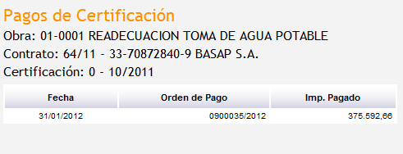

Ud. podrá acceder a estar pantalla desde [Agregar/Editar Pago](#_Agregar/Editar_Pago) o [Certificaciones de Contrato](#_Certificaciones_de_Contrato).

Esta pantalla mostrará el listado de pagos realizados sobre una determinada certificación.